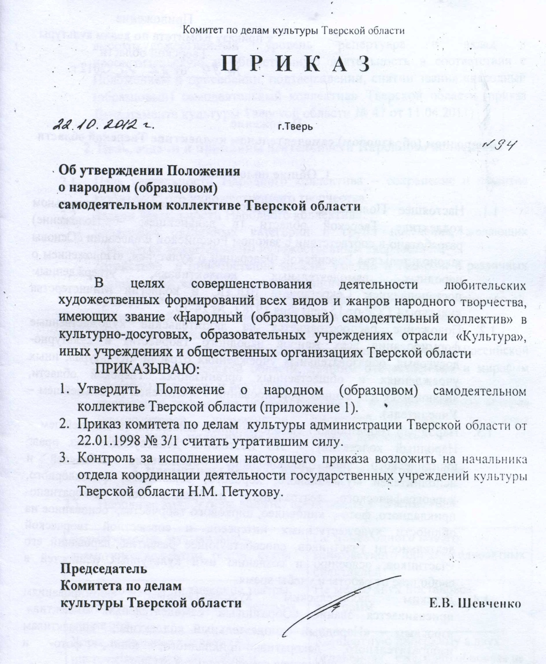

Приложение
к приказу Комитета по делам культуры Тверской области
№ 94 от 22.12. 2012 г.

Положение
о народном (образцовом) самодеятельном коллективе Тверской области

- Общие положения

  - Настоящее Положение о народном (образцовом) самодеятельном коллективе Тверской области (в дальнейшем – Положение) разработано в соответствии с законом Российской Федерации «Основы законодательства Российской Федерации о культуре», «Положением о народных самодеятельных коллективах», утвержденным постановлением Секретариата ВЦСПС и коллегии Министерства культуры СССР от 15 сентября 1978 г. № 24-10.
  - Положение распространяется на любительские художественные формирования всех жанров народного творчества в культурно-досуговых, образовательных учреждениях отрасли «Культура», иных учреждениях и общественных организациях Тверской области, являющихся для данных формирований Учредителем (в дальнейшем – Учредитель).
  - Народный (образцовый) самодеятельный коллектив (в дальнейшем – Народный коллектив) – это постоянно действующее без права юридического лица добровольное объединение любителей и исполнителей музыкального, хорового, вокального, фольклорного, хореографического, театрального, изобразительного, декоративно-прикладного, фото-, киновидео, циркового творчества, основанное на общности художественных интересов и совместной творческой деятельности участников, способствующее развитию дарований его участников, освоению и созданию ими культурных ценностей в свободное от работы и учебы время.
  - Детским любительским художественным формированиям присваивается звание «Образцовый самодеятельный коллектив», взрослым – «Народный самодеятельный коллектив», коллективам изобразительного, декоративно-прикладного, кино-, фото- и видеотворчества – «Народная самодеятельная студия».
  - Звание «Народный (образцовый) самодеятельный коллектив» присваивается коллективу за высокое исполнительское мастерство, отмеченное наградами конкурсов, смотров, фестивалей, высокохудожественный уровень репертуара и вклад в просветительскую и общественную деятельность в соответствии с Положением о присвоении, подтверждении, снятии звания «народный (образцовый) самодеятельный коллектив» Тверской области (приказ Департамента культуры Тверской области № 47 от 11.04.2011).

2. Цель, задачи и принципы деятельности Народного коллектива

Цель деятельности Народного коллектива – сохранение и развитие любительского художественного творчества.
  - Задачи деятельности Народного коллектива:
- поддержка различных категорий и групп населения, желающих заниматься любительским художественным творчеством;
- содействие в приобретении знаний, умений и навыков в различных жанрах любительского художественного творчества;
- культурное обслуживание населения посредством концертной, выставочной и других просветительных форм деятельности.
  - Принципы деятельности Народного коллектива:
- приобщение детей и взрослых к культурным традициям Российской Федерации и Тверской области, лучшим отечественным и мировым образцам культуры и искусства;
- пропаганда творчества профессиональных и самодеятельных авторов (композиторов, драматургов, писателей и т.д.), создавших произведения, получившие общественное признание.

3. Нормативы деятельности Народного коллектива

Народные коллективы должны представить в течение года:

Драматические, музыкально-драматические театры, театры кукол | Не менее одного нового многоактного или двух одноактных спектаклей
Эстрадно-публицистические театры, агитбригады, театры чтецов, эстрады, миниатюр | Не менее двух постановок-программ
Хоры, вокальные коллективы, инструментальные ансамбли и оркестры, ансамбли песни и танца, эстрадные студии, музыкальные студии, хореографические и цирковые коллективы | Концертную программу в двух отделениях, ежегодно обновляя не менее четвертой части текущего репертуара
Фотостудии, студии изобразительного и декоративно-прикладного искусства | Две выставки работ, а также оказание помощи в оформлении учреждения, на базе которого они работают
Кино-, видеостудии | Не менее двух новых короткометражных или одного нового полнометражного фильма, а также оказание помощи в видеосъемках мероприятий учреждения, на базе которого они работают

  - Народный коллектив любого вида и жанра любительского художественного творчества должен в течение года:

Представить сольных тиражных концертов | Не менее 12
Участвовать в сборных концертах, общественных акциях | Не менее 20
Подготовить творческих отчетов перед населением | Не менее 1

4. Руководство Народным коллективом и его штат

Общее руководство деятельностью Народного коллектива осуществляется директором учреждения, на базе которого он работает.
  - Руководителем Народного коллектива является режиссер или дирижер, хормейстер, балетмейстер, художник – руководитель студии изобразительного, декоративно-прикладного искусства, фотостудии, видеостудии и т.д. в соответствии с Перечнем должностей в народных (образцовых) самодеятельных коллективах Тверской области (приложение 1 к Положению).
  - Руководитель Народного коллектива является штатным работником, назначается и освобождается от должности приказом Учредителя Народного коллектива. Руководитель несёт персональную ответственность за результаты деятельности Народного коллектива.
  - Штатные работники Народного коллектива содержатся за счёт бюджета, средств Учредителя и собственных заработанных средств. В штатном расписании учреждения для деятельности Народного коллектива предусматривается не более двух творческих единиц за счет бюджетных ассигнований, другие специалисты содержатся за счет средств, заработанных Народным коллективом или учреждением, на базе которого он работает.
  - Должностные оклады штатных работников устанавливаются в соответствии с Положением о порядке и условиях оплаты и стимулирования труда в государственных учреждениях культуры и искусства Тверской области, утвержденным Постановлением Администрации Тверской области от 2 декабря 2008 г. № 458-па и на основании результатов аттестации.
  - В рабочее время руководителя Народного коллектива засчитывается время, затраченное на:
- подготовку и проведение концертов, спектаклей, специальных занятий, групповых индивидуальных репетиций;
- мероприятия по выпуску спектаклей, концертных программ, организацию выставок и т.д.;
- гастрольные выезды с Народным коллективом;
- работу по подбору репертуара, созданию сценарных материалов;
- научно-исследовательскую и экспедиционную деятельность по профилю Народного коллектива;
- участие в учебных мероприятиях (семинарах, курсах повышения квалификации и т.п.);
- хозяйственную деятельность по благоустройству и оформлению рабочего помещения;
- художественное оформление спектаклей, концертов, подготовку реквизита, костюмов, эскизов декораций, запись фонограмм и т.п.

5. Имущество Народного коллектива

  - Имущество Народного коллектива находится на балансе Учредителя.
5.2. Источником формирования имущества и финансовых ресурсов Народного коллектива являются:
- движимое и (или) недвижимое имущество, находящееся на балансе базового учреждения;
- средства из бюджета и других поступлений от Учредителя.
5.3. Народный коллектив не вправе отчуждать или иным способом распоряжаться закреплённым за ним имуществом.
5.4. Народный коллектив обязан обеспечить сохранность имущества и использовать его строго по целевому назначению.

6. Финансовая деятельность Народного коллектива

  - Размеры финансирования Народного коллектива Учредителем исчисляются на основе общих принципов, предусмотренных законодательством Российской Федерации, законом субъекта Российской Федерации, региональными и муниципальными правовыми актами.
  - Дополнительными источниками финансирования Народного коллектива могут являться:
- доходы от платных форм профильной деятельности (плата за обучение в студиях, работающих при Народном коллективе, концертная деятельность, платные консультации специалистов Народного коллектива и т. п.)
- иные источники в соответствии с законодательством РФ.

7. Поощрения Народного коллектива

Руководитель Народного коллектива рекомендует лучших участников, ветеранов самодеятельной сцены, победителей фестивалей, смотров и конкурсов художественной самодеятельности для награждения.
  - Учредитель Народного коллектива обращается с ходатайством в орган управления культурой муниципального образования или региона о награждении почётными грамотами, благодарственными письмами и прочими знаками отличия лучших участников Народного коллектива.

Приложение 1
к Положению о народном (образцовом) самодеятельном коллективе Тверской области

Перечень должностей
в народных (образцовых) самодеятельных коллективах Тверской области

- Режиссер любительского театра (студии)
- Балетмейстер хореографического коллектива (студии), ансамбля песни и танца
- Хормейстер любительского вокального или хорового коллектива (студии)
- Художник-постановщик
- Художник-фотограф
- Руководитель клубного формирования (любительского объединения, студии, коллектива самодеятельного искусства, клуба по интересам)
- Аккомпаниатор
- Техник

В каждом конкретном случае руководитель культурно-досугового учреждения принимает самостоятельное решение о наименовании должностей штатных работников народного (образцового) самодеятельного коллектива в зависимости от вида и жанра коллектива.

Звание «образцовый самодеятельный коллектив» детским любительским художественным коллективам в учреждениях системы образования присваивается в соответствии с Положением, утвержденным Министерством народного образования РФ от 12.05.1997 № 88.

